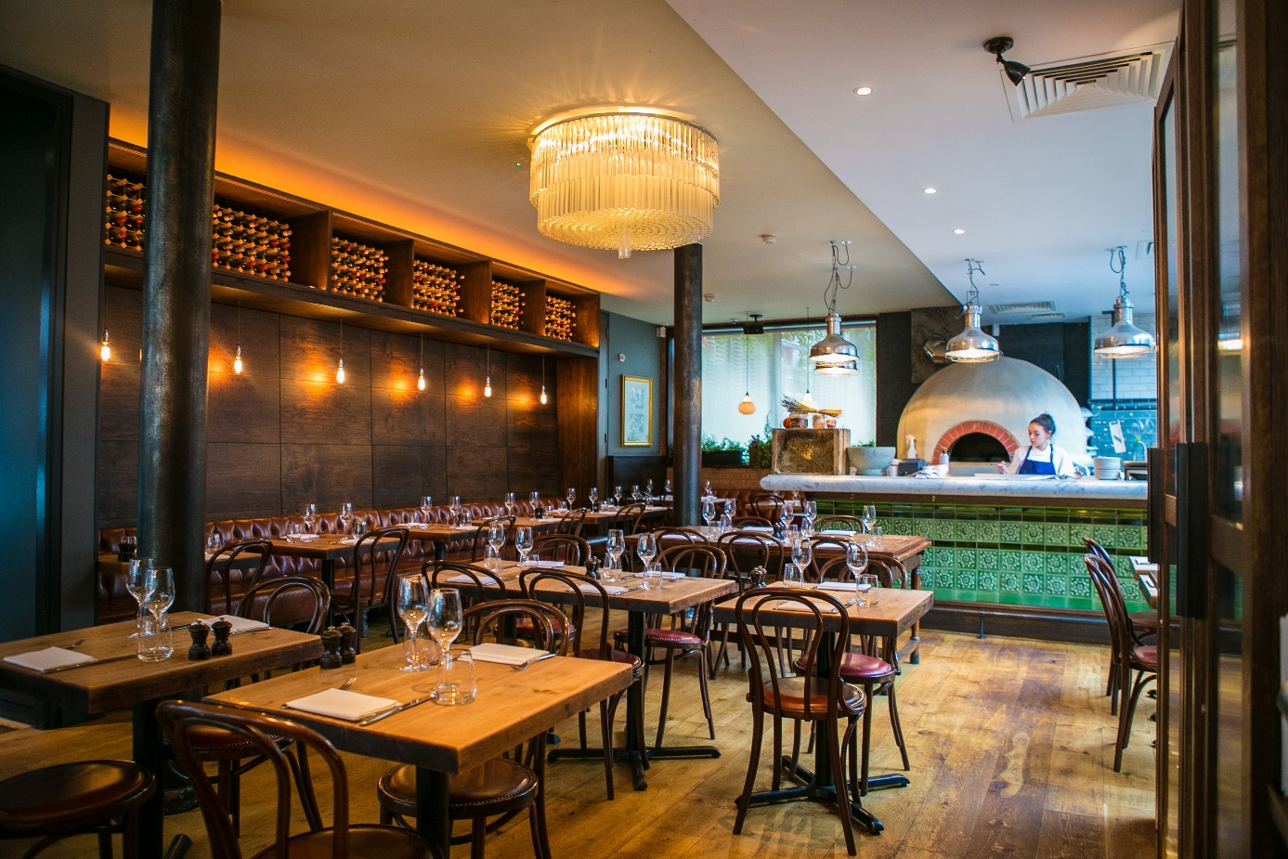

KGT 2

Naam: ______________________________________________ Klas: __________

Wat ga je de komende lessen leren?
- Je leert woorden die met eten te maken hebben.
- Je leert wat je als gast kunt zeggen in een restaurant.
- Je leert wat je als gastheer/gastvrouw kunt zeggen in een restaurant.
- Je leert een reservering te maken in een restaurant aan de telefoon.
- Je leert een reservering te maken per e-mail.
- Je leert een ‘pitch’ te maken op film en je kiest zelf een bewerkingsprogramma die jij het fijnste vindt.
- Je leert twee grammaticaonderdelen toepassen die te maken hebben met de Past Simple (Verleden tijd) en met Bijwoorden van Tijd.
- Voor de luisteropdrachten heb je een account nodig bij Edpuzzle. Haal bij de balie de instructiekaart hiervoor als je nog geen account hebt.
- Je gaat je eigen website ontwerpen met Wix. De instructiekaart om je aan te melden bij Wix kun je lenen bij de balie.
- Je leert werken met Trello en je voortgang duidelijk inzichtelijk te maken. Klik op de link en haal de instructiekaart bij de balie. https://trello.com/invite/b/6259gVJ5/7252eed1f892c2bb440b266cddf0f558/jamie-olivers-fifteen.
Maak een team aan en kopieer het bord. Je mag met je groepje zelf een achtergrond kiezen.
- Voor alle opdrachten geldt dat je werkt in je groepje van maximaal drie personen.
- Je maakt alle opdrachten, controleert en verbetert.

Inleiding

Je loopt stage samen met een klasgenoot bij het restaurant van Jamie Oliver Fifteen in Londen. Daar ben je best trots op want ieder jaar mogen er twee leerlingen van het Hub van Doornecollege stage lopen die een talent hebben in bereiden en uitserveren van eten. Lucky you! Maar voordat je voor twee weken naar Londen vertrekt moet er nog wel wat gebeuren. Oftewel: there’s some serious work to be done.

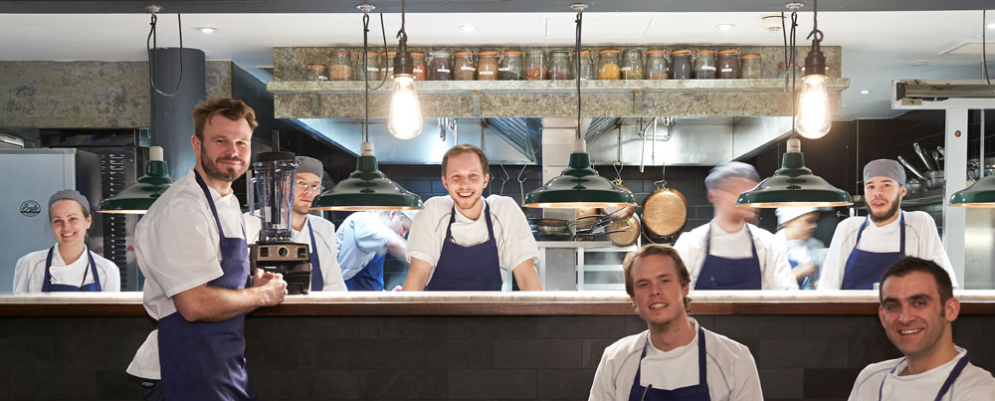

Introductie https://youtu.be/n5Uy3Vqqmbw

Jamie Oliver: from dyslexic
student to multimillionaire TV chef with a mission

Jamie Oliver has come a long way, from cooking in his parents’ Essex pub to owning 25 restaurants (22 of which closed last week).
He spearheaded a number of initiatives in Britain, from restricting junk food advertising to making school dinners more healthy.

British chef and activist Jamie Oliver
arrives to speak to members of the
media after speaking on the subject
of childhood obesity to a
parliamentary committee.

With his often simple but inventive
dishes, British chef Jamie Oliver
revolutionised home cooking for his
compatriots – but could not save his
restaurant chain from going under.
Oliver’s restaurant group, comprising 25 outlets across Britain, collapsed on Tuesday with the closure of 22 restaurants and the loss of 1,000 jobs, leaving him “devastated”.

Oliver’s fresh looks, messy hair, scooter riding and relaxed banter earned him many fans around the world, who watched his television shows and bought his books in their millions.

The 43-year-old, now a multimillionaire, had cooking in his blood. He grew up in the village of Clavering in Essex, eastern England. His parents ran a gastropub and this is where he first tried cooking. Oliver had a tough time at school due to dyslexia. He finished a book for the first time at the age of 38.

He went to study cookery at Westminster Kingsway College in London aged 16. “I think I had a lot to prove”, Oliver says. “I did so, so badly at school, I had to prove myself at work. Even though some people think I’m a middle-class kid from a private school background, I’m not. “My dad had nothing and I worked in a family business so it couldn’t be more opposite.”

His first job, aged 19, was as a pastry chef at chef Antonio Carluccio’s Neal Street Restaurant in Covent Garden, London. He learned about Italian cuisine and forged a close relationship with his mentor Gennaro Contaldo.
Oliver moved to become a sous-chef at The River Cafe where his appearance in a 1997 BBC television programme turned heads. He was swiftly offered his own show. Two years later, The Naked Chef hit the small screen and a star was born.

Rather than get bogged down in technical terms and fancy utensils, Oliver, wearing jeans and T-shirt and exuding natural enthusiasm, incessantly described the food before him as “great” or “fantastic”.
However, it was not all plain sailing.
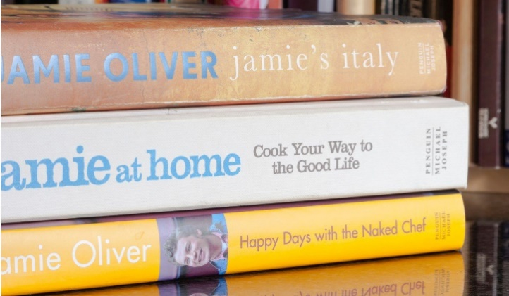
“I’m never happy with things, so striving for perfection can be quite tiring. I also tend to make extra work for myself,” he says.
In 2002, he sunk a large chunk of his fortune into creating Fifteen, a London restaurant staffed with disadvantaged youngsters. The project was chronicled in the documentary series Jamie’s Kitchen.
Promoting a healthy and balanced diet, with fresh and well-sourced products, he went to war with junk food in 2005, lashing out at the burgers, fries, and lack of fruit being dished up in school canteens in the TV series Jamie’s School Dinners. “We are killing our children” with junk food, said the father of five, who married his childhood sweetheart Juliette Norton in 2000.

He campaigned for a tax on sugary soft drinks – something the British government introduced in 2018 – and for junk food adverts to be banned on television before 9pm. But for all his popularity, Oliver has been no stranger to controversy.

He is regularly criticised for attacking the processed foods that the poorest in society can afford, and for his tie-ups with big supermarket chains, such as Sainsbury’s from 2000 to 2001 and Tesco from 2018.
Oliver was accused of cultural appropriation in August last year for calling a new product “punchy jerk rice”.

He was blasted again in December last year for his £5 million
(US $6.4 million) deal to launch a new deli range in Shell fuel stations.
Oliver continues to make significant profits from books and products bearing his name.

In 2017, the tide began to turn for his restaurants and he was forced to close a dozen Jamie’s Italian outlets, launched nine years earlier.
On Tuesday, administrators KPMG were appointed to run the chain and close all but three of its 25 restaurants.
Words for help
spearheaded als speerpunt gemaakt disadvantaged minderbedeelden
restricting beperken processed bewerkt
compatriots landgenoten appropriation het zich eigen maken
collapsed instorten lauched gelanceerd
banter grapjes

Opdracht 1 Jamie Oliver: from dyslexic student to multimillionaire TV chef with a mission
Beantwoord de vragen in het Nederlands.

- Wat bedoelt de schrijver met: “Jamie Oliver has come a long way”?
_______________________________________________________________________________________________________________________________________________________________

- Noem 3 redenen dat “Jamie Oliver has come a long way”:
- _______________________________________________
- _______________________________________________
- _______________________________________________

- Waarom is de wereld van Jamie Oliver ingestort?
_______________________________________________________________________________________________________________________________________________________________

- Wat is de reden dat Jamie Oliver moeite had met school?
_____________________________________________________

- Waarom is volgens de schrijver Jamie zo succesvol is?
_____________________________________________________

- Waarom is Jamie Oliver met ‘Fifteen’ gestart?
_____________________________________________________

- Wie werken er bij ‘Fifteen’?
_____________________________________________________

- Wat bedoelt Jamie met: “We are killing our children”?
______________________________________________________
______________________________________________________
______________________________________________________

- Hoe wil Jamie Oliver hier verandering in brengen dat “We are killing our children”?
- ____________________________________________
- ____________________________________________

- Waar verdient Jamie het meeste geld mee?
_____________________________________________________

At the Restaurant
Spock: I booked a table for two for at 8 pm.
Waitress: Let me check. What is your name please?
Spock: It's under the name of Spock.
Waitress: Ah yes, but I am very sorry. Your table isn't quite ready yet.
Would you like to wait in the bar and can we offer you a drink while you are waiting?"
Spock: Yes, that’s okay. Do you know how long I have to wait?
Waitress: About 5 minutes. They are preparing your table as we speak.
Spock: Okay I’ll wait at the bar.

Waiter: Good evening.
Kirk: A table for two please.
Waiter: I am sorry but we're fully booked at the moment. Could you come back a bit later?
Kirk: Of course. Is 15 minutes okay?
Waiter: Yes, that is fine. I’ll book you in. Can I have your name please?
Kirk: My name is Kirk. Captain Kirk.
15 Minutes later.

Kirk: Hello. I was here a bit earlier.
Waiter: Good evening Mr Kirk. Your table is ready. Please come this way. Here is the menu.

Waiter: Are you ready to order?
Kirk: Yes, we'll have the stir fry vegetables with noodles for me, please.
Mrs Kirk: The steak with fries and a mixed salad for me, please.
Waiter: How do you like your steak prepared? Rare, medium or well done?
Mrs Kirk: I’d like it medium, please.
Waiter: Anything to drink?
Mrs Kirk: Just some sparkling water please.
Kirk: For me a diet coke please.
Waiter: Is everything all right? Can I get you something to drink?
Mrs Kirk: I would like to have a white wine.
Kirk: And for me a beer please.

Waiter: Did you enjoy your meal?
Mrs Kirk: It was delicious! My compliments to the chef.
Waiter: Thank you Mrs Kirk. I will pass on the compliments to the chef. Can I get you anything else? Coffee? Dessert?
Mrs Kirk: No, just the bill please.

Nyota: I'd like to make a reservation for 2 people on
Friday night.
Waiter: What time would you like?
Nyota: 8:00 p.m..
Waiter: We don't have anything available at 8:00.
Is 7:30 ok?
Nyota: Yes, that's fine.
Waiter: Your name please?
Noyta: Nyota Uhura.
Waiter: Ok, Miss Uhura. We'll see you at 7:30 on Friday.
Nyota: Thank you. Bye.
Waiter: Goodbye.

Opdracht 2 Making a Reservation
Je hebt al verschillende gesprekjes gelezen over o.a. het reserveren en bestellen in een restaurant. Nu ben jij aan zet. Vertaal onderstaande zinnen naar het Nederlands / Engels. In de voorgaande verhaaltjes heb je al wat voorbeelden gezien die je kunt gebruiken.

You : Good afternoon. Would you like to have lunch?
__________________________________________________________
Guest : Ja, ik wil graag lunchen. Kan ik de menukaart zien.
__________________________________________________________
You : Of course. Would you like to something to drink?
__________________________________________________________
Guest : Ik wil graag een cola light, alstublieft.
__________________________________________________________
You : Would you like to order?
__________________________________________________________
Guest : Ja, ik wil graag de bruschetta.
__________________________________________________________
You : And for the main course?
__________________________________________________________
Guest : Ik wil graag de lasagne met de gemengde salade, a.u.b..
__________________________________________________________

You : Is everything all right?
__________________________________________________________
Guest : Ik wil nog graag een Spa rood.
__________________________________________________________
You : Would you like to order a dessert?
__________________________________________________________
Guest : Ja, graag. Is de tiramisu lekker?
__________________________________________________________
You : That is our specialty.
__________________________________________________________
Guest : Mag ik de rekening, alstublieft?
__________________________________________________________
You : Here you are.
__________________________________________________________
Guest : Kan ik pinnen of kan ik alleen contant betalen?
__________________________________________________________
You : You can pay cash or by debit card.
__________________________________________________________
Guest : Dan wil ik graag pinnen.
__________________________________________________________
You : Thank you. Have a nice day and goodbye.
__________________________________________________________
Guest : Tot ziens.
__________________________________________________________

Past Continuous

Wanneer gebruik je de Past Continous (PC)?
- Om aan te geven dat in het verleden iets aan de gang was.
Hij was de kat aan het kammen.
He was combing the cat.

Hoe maak je de Past Continuous?
Je gebruikt de verleden tijd van het werkwoord to be + hele ww + ing

To be in Verleden Tijd |  | werkwoord
I | was | repairing
You | were | driving
He, she, it | was | freezing
We | were | going
You | were | studying
They | were | walking

Let op: indien het werkwoord eindigt op een “stomme e” dan komt de “stomme e” te vervallen en wordt er direct “ing” achter geplaatst. STOMME E, WEG ERMEE.
- drive - driving
- freeze - freezing
- move - moving
- have - having

Opdracht 3 Oefenzinnen Past Continuous: Vul in was / were
- Boris …………………….………………….… learning English.
- They …………………….………………….… swimming in the lake. (not)
- Your father …………………….………………….… repairing the car.
- I …………………….………………….… reading a magazine.
- You …………………….………………….… packing your bag. (not)
- My friend …………………….………………….… watching the match on TV.
- It …………………….………………….… raining. (not)
- The dog…………………….………………….… barking.
- The children …………………….………………….… brushing their teeth.
- Mr Bellemakers and Mr Van der Loo …………………….………………….… singing a song.

Opdracht 4 Past Continuous: gewone zinnen
- The director Jesper and his assistant Luc …………………….………………….… (argue)
- The actors Willem and Ryan ……………………………….………………….… …………………….… (dance)
- The cameraman Bas…………………….………………….… (watch TV)
- The set designer Niels …………………….………………….… (sleep)
- The make-up artist Chayenne and Iris …………………….………………….… (drink tea)
- The researcher …………………….………………….… (read book)
- The journalist Lars …………………….………………….… (talk on phone)
- The cleaner Max …………………….………………….… (do some yoga)
- The pupil Stijn …………………….………………….… (write) a lot of exercises.
- And Mrs Van Lierop …………………………….………………….… ……………………….… (help) correcting them.

Soms gebruik in je in een zin twee vormen van verleden tijd. Je gebruikt de Past Continuous en de Past Simple (Verleden Tijd). Die laatste heb je al gehad. Maar waarom gebruik je twee tijden in één zin?

Vraag je in de volgende zinnen af: wat duurt langer en wat duurt korter?

- I was reading a book when the telephone rang.
Ik was een boek aan het lezen toen de telefoon rinkelde.
Het lezen van een boek duurt langer dan dat de telefoon rinkelde.

- They were driving home when the car broke down.
Ze waren naar huis aan het rijden toen de auto stuk ging.
Het naar huis rijden duurt langer dan dat de auto stuk ging.

Het rinkelen van de telefoon onderbreekt het lezen en het stuk gaan van de auto onderbreekt het naar huis rijden.

Opdracht 5 Fill in the correct form
Voorbeeld: The lights _____ (go) out while I _____ (do) my homework.
The lights went out while I was doing my homework.

- Meghan ____________________ (sleep) as Henry ____________________ (fall) on the bed.
- We ____________________ (walk) on the pavement when the accident ____________________ (happen.
- My husband ____________________ (slip) in the shower when he ____________________ (take) a shower.
- Queen Elizabeth ____________________ (speak) with the prime minister when the reporter ____________________ (ask) a question.
- Mr Bellemakers ____________________ (kick) the ball when a ____________________ (play) football.
- Mr Bellemakers and Miss Grondhuis ____________________ (dance) when the music suddenly ____________________ (stop).
- Mrs Van Lierop and her family ____________________ (travel) to Los Angeles and I ____________________ (try) to call her.
- While I ____________________ (run) off to the supermarket I ____________________ (bake) a cake.
- My mother ____________________ (panic) when she ____________________ (hear) the bad news.
- I ____________________ (watch) an episode of The Vampire Diaries while Susan ____________________ (enter) the room.
Plaats voor Tijd

De tijdsbepaling staat altijd vóór de plaatsbepaling in het Engels. Een gemakkelijk ezelsbruggetje is:

P v T
De P komt vóór de T in het alfabet

Voorbeelden met een plaatsbepaling:
She won a gold medal at the Olympics.
Tim raised money for charity at school.
I helped an old lady at the train station.

Voorbeelden met een tijdsbepaling:
She won a gold medal in 2012.
Tim raised money for charity last week.
I helped an old lady yesterday.

Als er een plaatsbepaling en een tijdsbepaling in één zin staat dan volg je de volgorde PvT: Plaatsbepaling vóór Tijdsbepaling.

Voorbeelden met een plaats- en tijdsbepaling:
She won a gold medal at the Olympics in 2012.
Tim raised money for charity at school last week.
I helped an old lady at the train station yesterday.

De tijdsbepaling mag je vooraan in de zin plaatsen als je wilt benadrukken wanneer iets gebeurd is of nog gaat plaatsvinden.

Voorbeelden met een tijdsbepaling vooraan in de zin:
Last week Tim raised money for charity at school.
Yesterday I saw a famous person in Deurne.
Tomorrow we are going to buy some new clothes at the Bijenkorf.

Opdracht 6 Put it in the right spot
Voorbeeld:
My cat was playing with the ball ______ in the living room – this morning
My cat was playing with the ball in the living room this morning.

- We are going on holiday _________________________ this year - to France
- I met her _________________________ yesterday - in town
- We met them _________________________ in London - last year
- They will never get to _________________________ in time - the station
- The drive drove carefully _________________________ home – after midnight
- Did he live _________________________ ? before 1998 - in Amsterdam
- I saw him _________________________ the other day - in the theatre
- We began working _________________________ at home - this morning
- Steve paid for the dinner _________________________ at the restaurant – last night
- We visited _________________________ in 2019 - San Francisco

Opdracht 7 Put in the correct order
Voorbeeld: saw – in – last - Mr Trump – we - Washington – year
We saw Mr Trump in Washington last year.

- played truant (spijbelen)- often - last week - he
_______________________________________________________
- tomorrow - Russian - can - he - speak – at the meeting
_______________________________________________________
- sold – yesterday - also - the house – in Sonoma - had - they
_______________________________________________________
- soon - will - forgotten - you - have - him
_______________________________________________________
- compulsory (verplicht)- English - still - in the Netherlands - is - at schools
_______________________________________________________

- to this football match - go - you - tomorrow - will - ?
_______________________________________________________
- had - he – at the station - missed – this afternoon- the bus
_______________________________________________________
- went - yesterday - I - to the beach
_______________________________________________________
- the lion – in the tree – was – all day – lying
_______________________________________________________
- staying – they – in Sonoma – were – for one week
_______________________________________________________
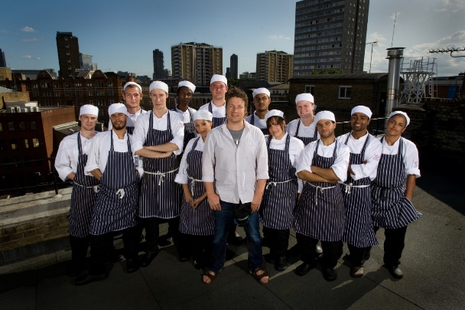
Opdracht 8 Listening
Je gaat een video bekijken via Edpuzzle.
Jamie Oliver gaat het gerecht
‘Chicken under the brick’ maken.
Beantwoord de vragen. Mocht je het
antwoord de eerste keer niet gehoord
hebben? Geen paniek. Je kunt het fragment
zo vaak terugkijken als je zelf wilt.
Sluit als je alle vragen gemaakt hebt, de luisteropdracht af.

https://edpuzzle.com/assignments/5dc31125af5635409e5b3e99/watch

code: ututkuh

https://edpuzzle.com/join/ututkuh

Vraag 1 Met welke twee ingrediënten start Jamie zijn gerecht Chicken under the brick?
- _____

Vraag 2 Noem 3 redenen waarom deze techniek gebruikt word?
- ______________________________________________________
- ______________________________________________________
- ______________________________________________________

Vraag 3 Jamie gebruikt maar liefst 10 verschillende ingrediënten in zijn marinade. Noem er 7?
- ______________________________________________________
- ______________________________________________________
- ______________________________________________________
- ______________________________________________________
- ______________________________________________________
- ______________________________________________________
- ______________________________________________________

Vraag 4 Waarom legt Jamie de kip in de marinade?
- _____
- _____

Opdracht 9 Mail “Mogen mijn ouders/verzorgers komen dineren?”

Je ouders zijn natuurlijk erg benieuwd hoe jij het doet in Londen dus zij komen je na twee weken ook ophalen. Je vraagt aan Jamie Oliver of je ouders mogen komen dineren in het restaurant. Schrijf een e-mail aan Jamie Oliver waarin je het volgende vraagt:

- Stel jezelf voor in de mail en vermeld je leeftijd en op welke school je zit.
- Bedank Jamie Oliver voor de kans die je gekregen hebt en zeg ook dat je het ontzettend leuk vindt om in Fifteen te werken en dat je ook al veel geleerd hebt.
- Vertel dat je ouders je op komen halen als je twee weken stage voorbij is.
- En dat je het leuk zou vinden als je ouders op zaterdagavond mogen komen dineren en dat jij graag het eten wilt serveren voor je ouders.

Aanwijzigingen:
- Zorg dat je leesbaar schrijft, desnoods schrijf je je brief in het net
over.
- Niet leesbaar = fout.
- Gebruik min. 50 woorden en max. 75 woorden. Tel deze en
zet links bovenaan de mail het aantal woorden!
- Je mag uiteraard een woordenboek(en) gebruiken.

Beoordeling:
Bij de beoordeling wordt er niet alleen gelet of je taalfouten maakt maar ook of je brief een goed lopend geheel is. Verder wordt beoordeeld of je je aan de opdracht hebt gehouden (inhoud). Of je een goede indeling (conventies) gebruikt en of je Engels op niveau (taalgebruik) is. Is je Engels erg goed dan kun je wat extra verdienen (communicatief effectief).

Typ de mail uit in Word en stuur de mail naar je docent Engels via Outlook / magister.

Aan
Onderwerp
Dear Mr Oliver,
…
With kind regards,
…
Opdracht 10 Listening
Open onderstaande link en beantwoord de volgende vragen. Mocht je het
antwoord de eerste keer niet gehoord hebben? Geen paniek. Je kunt het fragment zo vaak terugkijken als je zelf wilt.
Sluit als je alle vragen gemaakt hebt, de luisteropdracht af.

https://edpuzzle.com/assignments/5dc3120bb6194740ac304834/watch

code: ututkuh

https://edpuzzle.com/join/ututkuh

Vraag 1 Hoe hoog moet de temperatuur zijn van de wokpan?
- ______________________________________________________

Vraag 2 Waarom moet je alles al klaar hebben liggen voordat je begint met wokken?
- ______________________________________________________
______________________________________________________
______________________________________________________

Vraag 3 Waarom gebruikt Jamie geen olijfolie om te wokken?
- ______________________________________________________
______________________________________________________

Vraag 4 Waarom is het niet verstandig om meer dan 2 porties te wokken volgens Jamie?
- ______________________________________________________
______________________________________________________
______________________________________________________

Vraag 5 Welke 4 tips om goed te kunnen wokken geeft Jamie?
- ______________________________________________________
- ______________________________________________________
- ___________________________________________________________________________
- ___________________________________________________________________________

Opdracht 11
- Ontwerp je eigen WIX website onder het thema “Restaurant”.

- Pas deze pagina aan naar het Jamie Oliver Fifteen restaurant. Maak hiervoor gebruik van min. 5 foto’s voor de verschillende achtergronden.

- Pas op de webpagina bij “Location & hours” de gegevens aan. Zoek hiervoor bijv. bij het Fifteen restaurant in Londen op internet.

- Pas op de webpagina bij “Menu” de webpagina aan en maak je eigen ontwerp. Er moeten in ieder geval de volgende items op staan:
- Voorgerechten (3 stuks)
- Hoofdgerechten 3 stuks)
- Nagerechten (3 stuks)

- Wat vind jij lekker? Kies voor jezelf 9 gerechten uit die jij lekker vindt. Zet die bij het juiste gerechttype neer. Kijk voor ideeën gewoon op internet. Zet bijv. niet alleen maar “tomatensoep” op je webpagina maar maak er iets van waarvan je zelf honger krijgt. Vertel dus iets over de ingrediënten of de oorsprong van een gerecht. Je moet tenslotte je product zien te verkopen.

- Plaats bij ieder gerecht op je “Menu” een passende foto.

- Verwijder op de pagina het tabje “Order online”.

- Check of je alles gedaan hebt.

- En oh ja…….. Alles is uiteraard in het Engels.

- Stuur je link via ELO naar:
  - je docent Engels

Tijd
Voor deze opdracht krijgt je 2 lesuren de tijd. Thuis deze opdracht afmaken is natuurlijk prima.

BIJWOORDEN VAN TIJD

Bijwoorden van tijd zijn woorden die aangeven hoe vaak iets gebeurt of voorkomt:

- Always altijd
- Usually gewoonlijk
- Frequently regelmatig
- Often vaak
- Sometimes soms
- Occasionally af en toe
- Seldom zelden
- Rarely zelden
- Hardly ever vrijwel nooit
- Never nooit

Stap 1: Staat er AM / ARE / IS of WAS / WERE
in de zin?

Stap 2 JA  NA/Achter AM / ARE / IS  WAS/ WERE  I am always late. | Stap 3 NEE  eerst het werkwoord  He always speaks the truth.

Opdracht 12 Complete the sentences
Schrijf de zinnen over met de bijwoorden op de juiste plek.

Voorbeeld: Elly watches funny films. (sometimes)
Elly sometimes watches funny films.

- Pete talks to Charlotte. (never)
_______________________________________________________
- I feel shy at parties. (often)
_______________________________________________________
- Paul and Stella hold hands (always)
_______________________________________________________

- Dan is at the beach in summer. (often)
_______________________________________________________
- We like action films. (usually)
_______________________________________________________
- Sharon stands up for her friends. (always)
_______________________________________________________
- She is angry at her sister. (sometimes)
_________________________________________________

Opdracht 13 Write down the sentences
Zet de Engelse vertalingen van de bijwoorden op de goede plek. Schrijf de zinnen opnieuw op.

Voorbeeld: Sam has the flu. (nooit)
Sam never has the flu.

- Walter cooks dinner for his family. (soms)
_________________________________________________
- He is good at playing the piano. (meestal)
_________________________________________________
- I call my best friend after school. (altijd)
_________________________________________________
- We take the bus to the city. (meestal).
_________________________________________________
- Ron and Terry are happy with their marks. (vaak)
_________________________________________________
- They buy clothes online. (soms)
_________________________________________________
- Pete and Tracy write letters to each other. (nooit)
_________________________________________________

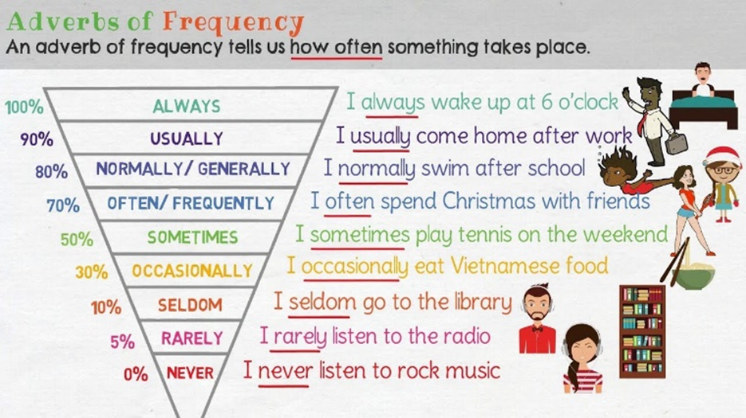

Opdracht 14 Put in the correct order
- goes – sometimes – he – to the disco
______________________________________________________
- always – on Sunday – Tim and Alan – chips – eat
______________________________________________________
- are – never – they – on time
______________________________________________________
- in London – my mother – seldom – shops
______________________________________________________
- frequently – my grandparents – we – visit
______________________________________________________
- in pink – dresses – usually – Sarah
______________________________________________________
- cooks – rarely – my father – dinner
______________________________________________________
- rains – it – in autumn – often
______________________________________________________
- I – never – sleepy – am
______________________________________________________
- Is – hungry – always – in the morning – Julia
______________________________________________________

Opdracht 15 Complete the e-mail
Maak de e-mail af. Neem de zinnen waar cijfers voor staan en cursief gedrukt over en plaats hierbij de bijwoorden die tussen haakjes staan op de goede plek in de zin.

Hi Josh,

How are you? I am really looking forward to this weekend. (1 always) I love weekend. (2 normally) We stay home, but not this weekend. We are going to the cinema and after that we are going to spend the night in a hotel.

(3 never) I have stayed at a hotel and (4 rarely) I go to the cinema. The best news is, we are going to do all this in Paris. How cool is that?!

We are travelling by plane. (5 often) My dad travels by plane. (6 frequently) I pick him up at the airport with my mum. This is going to be my first time on a plane. I’m so excited!

(7 seldom) My family and I take trips like this, but (8 sometimes) we get what we wish for!

Talk to you soon.

Bye,
Neil

- _________________________________________________
- _________________________________________________
- _________________________________________________
- _________________________________________________
- _________________________________________________
- _________________________________________________
- _________________________________________________
- _________________________________________________

Het maken van een pitch

In de les krijg je van de docent een korte uitleg over hoe je moet pitchen. Daarna ga je zelf aan de slag met je eigen pitch. Een pitch over jezelf moet het volgende bevatten:
- Je naam;
- Je leeftijd;
- Waar je woont
- Hoeveel ervaring je hebt in koken;
- Wat je talenten zijn;
- Wat je goede eigenschappen zijn;
- Waarom Fifteen juist jou aan zou moeten nemen.

Zorg ervoor dat als Jamie Oliver jouw filmpje ziet, hij je meteen wil aannemen!

Deze pitch film je en moet min. 1 minuut en max. 1,5 minuut duren.

Als je klaar bent met filmen ga je het filmpje bewerken, je zet er dan bijvoorbeeld tekst bij of muziek. Hiervoor kun je verschillende programmaatjes gebruiken. Weet je niet precies welke? Zoek dan in de App Store of Google Play. Er zijn heel veel handige programmaatjes die niets kosten.

Je kunt ook kijken voor meer informatie op https://maken.wikiwijs.nl/140824/Foto_en_Video_bewerken_2018_2019#!page-5092503.

Opdracht 16
Sluit je telefoon aan de computer met het kabeltje van je telefoon-oplader. Zoek de filmpjes op je telefoon en voeg deze toe.

Voor het filmen krijg je 1 lesuur de tijd, daarnaast krijg je 1 lesuur om je filmpje te bewerken. Check of je alles gedaan hebt.

En oh ja…….. Alles is uiteraard in het Engels.

Lever de opdracht op magister in.

Tijd
Voor deze opdracht krijgt je 2 lesuren de tijd. Thuis deze opdracht afmaken is natuurlijk prima.

Self test

Opdracht 17 Fill in the correct form of the Past Continuous
- You …………………….………………….… this exercise. (do)
- We …………………….………………….… at home. (stay)
- I …………………….………………….… dinner with my husband. (have)
- Jesper …………………….………………….… with us this week. (stay)
- They …………………….………………….… widly. (dance)
- Julia …………………….………………….… on the chair. (sit)
- And she …………………….………………….… on the phone. (talk)
- They …………………….………………….… a sandwich. (eat)
- Bart …………………….………………….… on the sofa. (sleep)
- You …………………….………………….… the ball. (hit)

Opdracht 18 Complete the sentences
- Last weekend I _____ (spelen) a card game with two of my friends.
Last weekend I was playing a card game with my two of my friends.
- Pete ____________________ (praten) with his sister when I saw him.
- While you ____________________ (kijken) that awful film I was doing my homework.
- Kayleigh ____________________ (afwas doen) after dinner when the phone rang.
- I was not making a mess; I ____________________ (clean) the room.
- The cat ____________________ (rennen) across our neighbours’ garden when I last saw it.
- Last Wednesday they ____________________ their grandparents move into their new apartment.
- Kim and Trish ____________________ (eten) some snacks while they were watching TV.

Opdracht 19 Choose the correct alternatives: Past Simple of
Past Continuous
- When we walked / were walking along the coast I saw / was seeing a seal!
- Fatma read / was reading a book when Nicole called / was calling.
- They enjoyed / were enjoying the film, when the DVD player suddenly broke down / was breaking down.
- When we left / were leaving the building, the sun shone / was shining.
- I did / was doing my homework on the computer when the electricity went / was going out.
- When his wife knocked / was knocking on the door Mr Leonard worked / was working in his study.

Oefening 20 What is correct?
- He goes sometimes to a disco.
He sometimes goes to a disco
- They are never on time.
They never are on time.
- My classmate is usually bored with school.
My classmate usually is bored with school.
- You listen never to my explanation.
You never listen to my explanation.
- He tried often to stop with smoking.
He often tried to stop with smoking.
- We are always tired.
We always are tired.
- Willem comes usually at 8.
Willem usually comes at 8.
- Eline and Vera cook hardly ever dinner.
Eline and Vera hardly ever cook dinner.
- I am always right.
I am right always.
- It rains often in Scotland.
It often rains in Scotland.

Oefening 21 Vul het werkwoord en het bijwoord van tijd in
- Nicole _______________ _______________ here at weekends. (always – comes)
- You _______________ _______________ guest of this restaurant. (regularly – are)
- I __ _____________ _______________ London. (often – visit)
- Pete _______________ _______________ ill. (often – gets)
- These cars _______________ _______________ in the garage. (sometimes – are)
- Fenne _______________ _______________ him. (hardly ever – sees)
- We _______________ _______________ at school. (seldom – are)
- Amber and Stijn _______________ _______________ the teacher. (occasionally – help out)
- My cat Tobias _______________ _______________ a gently giant. (always – is)
- Loek _______________ _________ ______ nervous about his test. (probably – is)

Oefening 22 Schrijf de zin over en plaats het bijwoord
Tijn puts tomato sauce on everything. (usually)
_______________________________________________________
_______________________________________________________
- He puts it on ice cream. (probably)
_______________________________________________________
_______________________________________________________
- I get to the station on time and the train is late. (always – always)
________________________________________________________
________________________________________________________
- Janne plays tennis but she plays in the evenings. (often – seldom)
________________________________________________________
________________________________________________________
- My mother snores so my dad wears ear plugs. (usually – frequently)
________________________________________________________
________________________________________________________
- My friends are into sports but they are in for a game when I ask them. (never – always)
________________________________________________________
_______________________________________________________________________

VOCABULARY

1 Food & Drink

food eten / voedsel
meal maaltijd
meat vlees
beef rundvlees
pork varkensvlees
bone bot
lamb lamsvlees
meatball gehaktbal
low-fat vetarm
diet dieet
piece stuk(je)
steak lapje mager vlees / biefstuk
sausage worstje
rare rosé
medium medium
well done doorbakken
to fry bakken
tough taai
chicken kip
butcher slager
cod kabeljauw
salmon zalm
sole tong
tuna tonijn
delicious heerlijk
to taste proeven / smaken
taste smaak
tasty smakelijk
pie pasteitje
turkey kalkoen
smell reuk / geur
to smell ruiken
vegetarian vegetarisch
vegan veganistisch
to contain bevatten
drink drank(je)

2 Food & Drink

to be hungry honger hebben
to be thirsty dorst hebben
salt zout
pepper peper
menu menukaart
starter voorgerecht
favourite favoriet / lievelings-
fruit fruit
vegetable groente
lettuce sla
cucumber komkommer
onion ui
mushroom champignon
carrot wortel
pea erwt
enough voldoende
hardly / barely nauwelijks
greengrocer groentenboer
chips / fries friet
crisps chips
tin / can blikje
sugar suiker
sweet zoet
honey honing
a sweet een snoepje
homemade zelfgemaakt
to cook koken (maaltijd bereiden)
dish gerecht
to boil koken (tot kookpunt)
strawberry aardbei
wholesome gezond (van eten)
black coffee koffie zonder melk
white coffee koffie met melk

3 Food & Drink

slice plak
plate bord
spoon lepel
saucer schotel
cupboard kast
napkin servet
sharp scherp
tray dienblad
self-service zelfbediening
dessert nagerecht
appetite eetlust
to complain klagen
complaint klacht
cream room
flavour smaak
vanilla vanilla
to freeze – froze - frozen (be)vriezen
ice cream ijs (consumptie)
ice ijs (bevroren water)
rice rijst
sauce saus
waiter kelner
waitress serveerster
to serve bedienen
tip fooi
juice sap
fresh vers
grape druif
pastry gebak(je)

4 Food & Drink

bread brood
a loaf (mv loaves) een brood
bread roll / bun broodje
to prefer liever hebben
pub café
café eethuisje
including inclusief
take-away afhaalrestaurant
to order bestellen
mayonnaise mayonnaise
bill rekening
label etiket
empty leeg
soft drink frisdrank
instead of in plaats van
to invite uitnodigen
invitation uitnodiging
to turn down afslaan
cheers proost
host gastheer
hostess gastvrouw
sugar lump suikerklontje
biscuit koekje
apple-pie appeltaart
bar reep
stir fry vegetables wokgroenten
allergy allergie
nut allergy notenallergie
gluten free glutenvrij
food service industry horeca (hotels/restaurants/cafes)
hospitality business horeca
wardrobe gaderobe

Sentences At a Restaurant
A table for two please. Een tafel voor twee personen.
Can I see the menu please? Kan ik de menukaart zien,
alstublieft?
I'd like to order. Ik zou graag willen bestellen.
I'm ready to order. Ik weet wat ik wil bestellen.
I'll have the pasta /stir-fried Ik wil graag de past / gewokte
vegetables / roast chicken please. groenten / gegrillde kip, alstublieft.

Can we have some water / sauce / Mogen we wat water / saus / zout
salt, please? alstublieft?
Can I have the bill please? Mag ik de rekening, alstublieft?
Would you like drinks? Wilt u alvast drinken bestellen?
Can I get you a drink? Wat wilt u drinken?
Are you ready to order? Kan ik de bestelling opnemen?
What will you have? Wat wilt u bestellen?
Can I get you anything else? Wilt u nog iets anders bestellen?
I'm sorry, that's not available today. Het spijt me, dat is niet verkrijgbaar
vandaag.
Smakelijk eten. Enjoy your meal.
Ik wil graag pinnen. I would like to pay by debit card.
Ik wil graag contact betalen. I would like to pay cash.

Onregelmatige werkwoorden
De past simple en het voltooid deelwoord van regelmatige werkwoorden eindigen altijd op -ed. Er zijn ook onregelmatige werkwoorden. Die hebben andere vormen. Hieronder zie je aantal veelvoorkomende onregelmatige werkwoorden.

Hele werkwoord  be become | Past simple was / were became | Voltooid deelwoord  been become | zijn worden
begin | began | begun | beginnen
bet | bet | bet | wedden
bite | bit | bitten | bijten, steken (insect)
break  bring | broke  brought | broken  brought | breken  brengen
broadcast | broadcast | broadcast | uitzenden
build  burn | built  burnt / burned | built  burnt / burned | bouwen  branden
buy | bought | bought | kopen
catch | caught | caught | vangen
choose  come | chose  came | chosen  come | kiezen  komen
cost | cost | cost | kosten
cut | cut | cut | knippen, snijden
dig  do | dug  did | dug  done | graven  doen
draw | draw | drawn | trekken, tekenen
drink  drive | drank  drove | drunk  driven | drinken  rijden, besturen
eat | ate | eaten | eten
fall | fell | fallen | vallen
feed  feel | fed  felt | fed  felt | voeden, voeren  voelen
fight | fought | fought | vechten
find | found | found | vinden
flee  fly | fled  flew | fled  flown | vluchten  vliegen
forget | forgot | forgotten | vergeten
freeze  get | froze  got | frozen  got / gotten (AmE) | (be)vriezen  krijgen
give | gave | given | geven
go | went | gone | gaan
grow  have | grew  had | grown  had | groeien  hebben
hang | hung | hung | hangen
hear | heard | heard | horen
hide  hit | hid  hit | hidden  hit | verstoppen, schuilen  slaan, raken
hold | held | held | (vast)houden
hurt  keep | hurt  kept | hurt  kept | pijn doen  houden
know | knew | known | weten, kennen
learn | learnt / learned | learnt / learned | leren
leave  lend | left  lent | left  lent | verlaten, achterlaten  (uit)lenen
let | let | let | laten; verhuren
lie  lose | lay  lost | lain  lost | liggen  verliezen
make | made | made | maken

meet pay put read | met paid put read | met paid put read | ontmoeten betalen plaatsen, zetten lezen
ring | rang | rung | bellen
rise | rose | risen | (op)stijgen, toenemen
run  say | ran  said | run  said | rennen  zeggen
see | saw | seen | zien
sell | sold | sold | verkopen
send  set | sent  set | sent  set | (ver)sturen  instellen
shake | shook | shaken | schudden
show | showed | shown | tonen, laten zien
sing  sleep | sang  slept | sung  slept | zingen  slapen
speak | spoke | spoken | spreken
spend  stand | spent  stood | spent  stood | uitgeven (van geld)  staan
swim | swam | swum | zwemmen
take | took | taken | nemen
teach  tell | taught  told | taught  told | leren, onderwijzen  vertellen
think | thought | thought | denken
throw | threw | thrown | gooien
wear  win | wore  won | worn  won | dragen  winnen
write | wrote | written | schrijven

